2010-2011第一学期本科线代(A)答案

一．单项选择题（每小题２分，共２０分）
１．设 A 为 n 阶方阵， A 经过若干次初等变换后得到矩阵 B, 则（ C ）
（Ａ）必有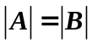 （Ｂ）必有 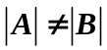
（Ｃ）若 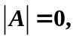则必有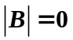
（Ｄ）若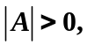则必有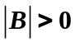
2．设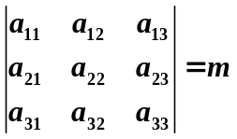，
则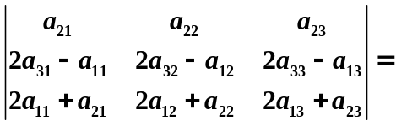（ D ）
（Ａ）-4m （Ｂ）-2m （Ｃ）2m （Ｄ）4m
３．设行列式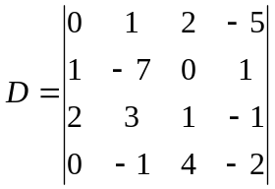，则余子式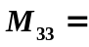（ C ） （Ａ）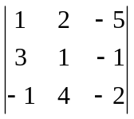 （Ｂ）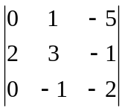
（Ｃ）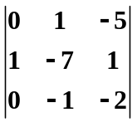 （Ｄ）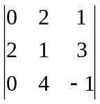
４．设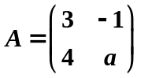，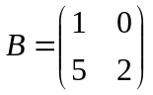，若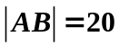，则（ Ｂ ）
（Ａ） （Ｂ）2 （Ｃ）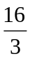 （Ｄ）
５．设 A,B均为 n 阶矩阵,在下列命题中正确的是（A）
（Ａ）若A或B不可逆，则AB不可逆
（Ｂ）若A或B可逆，则AB 可逆
（Ｃ）若A,B均不可逆，则A+B不可逆
（Ｄ）若A,B均可逆，则A+B可逆
６．若，均为阶非零矩阵，且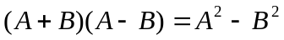，则必有（ Ａ ）
（Ａ）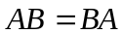 （Ｂ）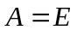
（Ｃ）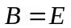 （Ｄ），为对称矩阵
７．设 A 是 n 阶矩阵, 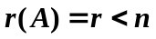 的充要条件是（D）
（Ａ）A 的任一 r 阶子式都不等于0
（Ｂ）A 的任一 r+1 阶子式都等于0
（Ｃ）A 的任一 r 个列向量线性无关
（Ｄ）A 的任一 r+1 个列向量线性相关,而有r 个列向量线性无关
８．设A,B,C均为n阶方阵且AB=BC=CA=E,则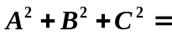（ A ）
（Ａ）3E（Ｂ）2E（Ｃ） E（Ｄ）O
９．设齐次线性方程组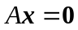的一个基础解系是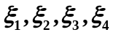,则此方程组的另一个基础解系是（C）
（Ａ）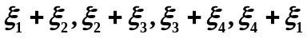
（Ｂ）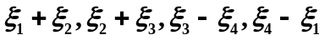
（Ｃ）与等价的向量组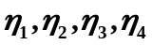
（Ｄ）与等秩的向量组
１０．设为ｎ阶方阵，以下结论中（ Ａ ）成立。
（Ａ）若可逆，则矩阵的属于特征值的特征向量也是矩阵的属于特征值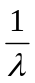的特征向量。
（Ｂ）的特征向量即为方程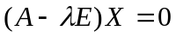的全部解。
（Ｃ）的特征向量的线性组合仍为其特征向量。
（Ｄ）与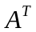有相同的特征向量。
二．填空题（每小题２分，共１０分）
１．设为４阶方阵，且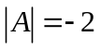，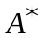为的伴随矩阵，则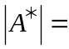＿。16
２．若向量组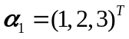，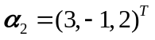，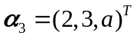线性相关，则＝ 。５
３．已知方程组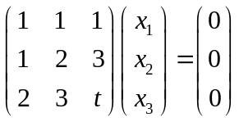只有零解，则t 满足的条件＿。不等于４
４．设齐次线性方程组为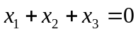，则它的基础解系中所含向量的个数为______。2
５．对齐次方程组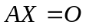的系数矩阵施行初等行变换得：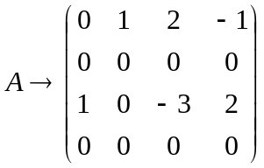，则原方程组的基础解系为＿。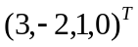，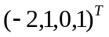
三．综合题（每题10分，共40分）
１．１．已知实矩阵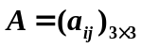 满足条件:
(1) 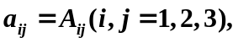其中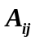是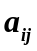的代数余子式;
(2) 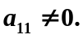
求行列式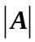 的值.
解: 因为所以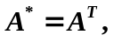而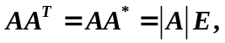所以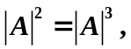从而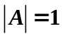或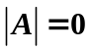,又所以
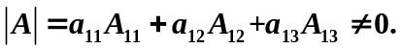所以.

２．求向量组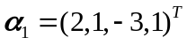，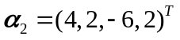，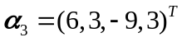，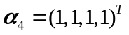的秩，判别其线性相关性，并求一个最大线性无关组。
解: 解: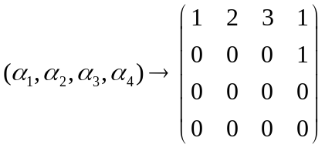
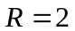 向量组线性相关，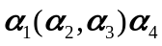为向量组的一个最大无关组.

３．设n 阶矩阵A,B满足条件A+B=AB.
(1) 证明: A-E为可逆矩阵;
(2) 已知矩阵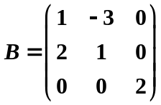,求 A.
解: (1)由 A+B=AB得(A-E)(B-E)=E,所以A-E是可逆矩阵.
(2)由(1)知, A-E是可逆矩阵.故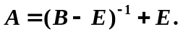而
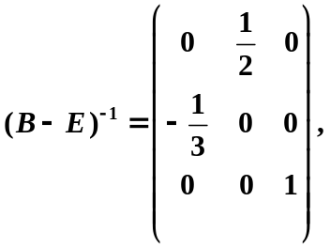
所以 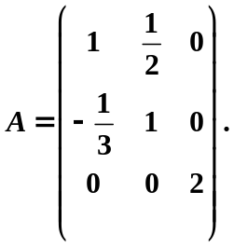

４．设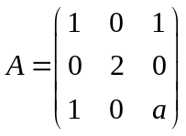，已知0 是的一个特征值,试求 特征值与对应的特征向量。
解: 0 是的一个特征值,故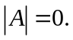又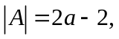所以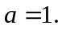从而的特征值为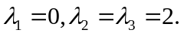
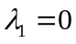对应的全部特征向量为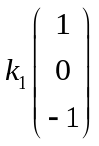,(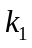为任意非零数);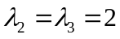对应的全部特征向量为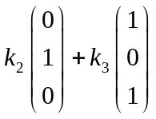(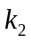,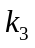是不全为零的数).
四．解答题（每题小１０分，共2０分）
１．当取何值时，方程组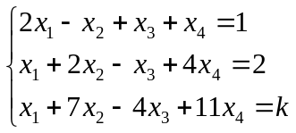无解，有解，是唯一解还是无穷多解，并求出全部解。
解:当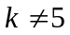时，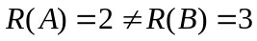，方程组无解；
当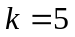时，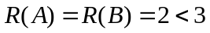，方程组有无穷多解
通解为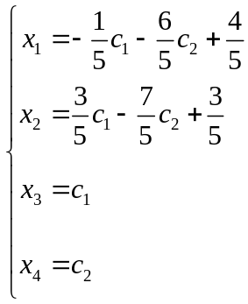，（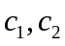为任意常数）

２．已知向量组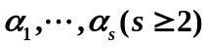线性无关.设
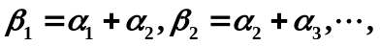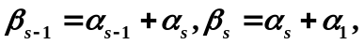
试讨论向量组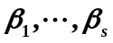的线性相关性.
解:设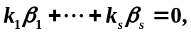得
因为线性无关,则有
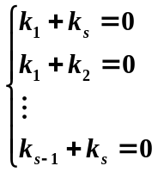
则其系数行列式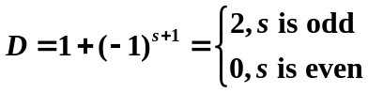,
当 s 为奇数时, 线性无关;
当 s 为偶数时, 线性相关.

五．证明题（１０分）
设为阶方阵,是阶单位阵,证明:
(1)若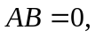则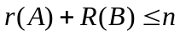；
(2)若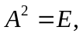则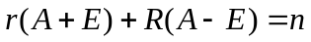。
证明: (1)因则的列向量组都是齐次线性方程组的解.设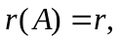则最多有个线性无关的解,故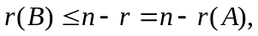所以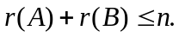
(2)因,则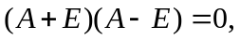由(1)得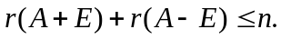由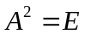知可逆,所以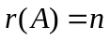,而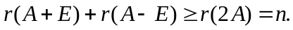故

